**Week-10-Character Arrays and Strings**

Reg no : 241801271

Name : sivagopika M

Q1)

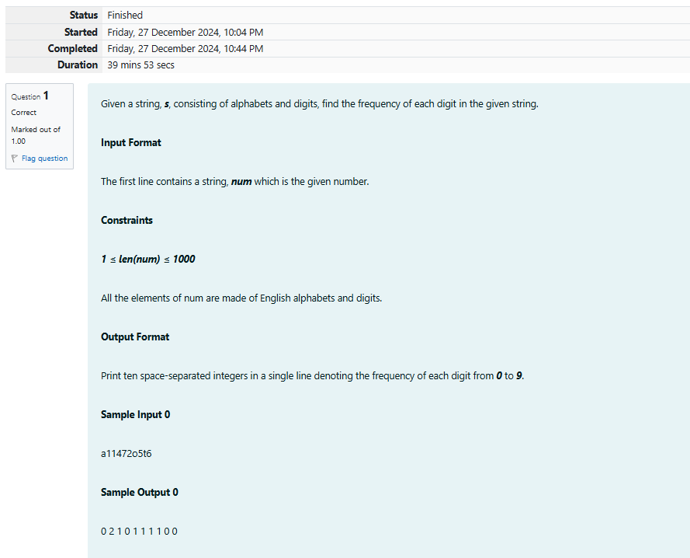

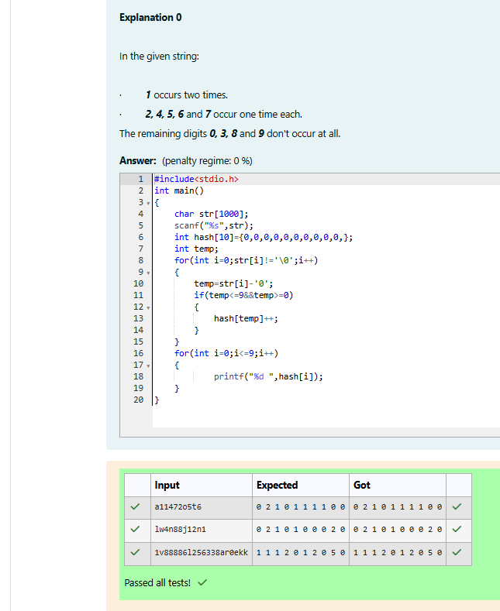

Reg no : 241801271

Name : sivagopika M

Q2)

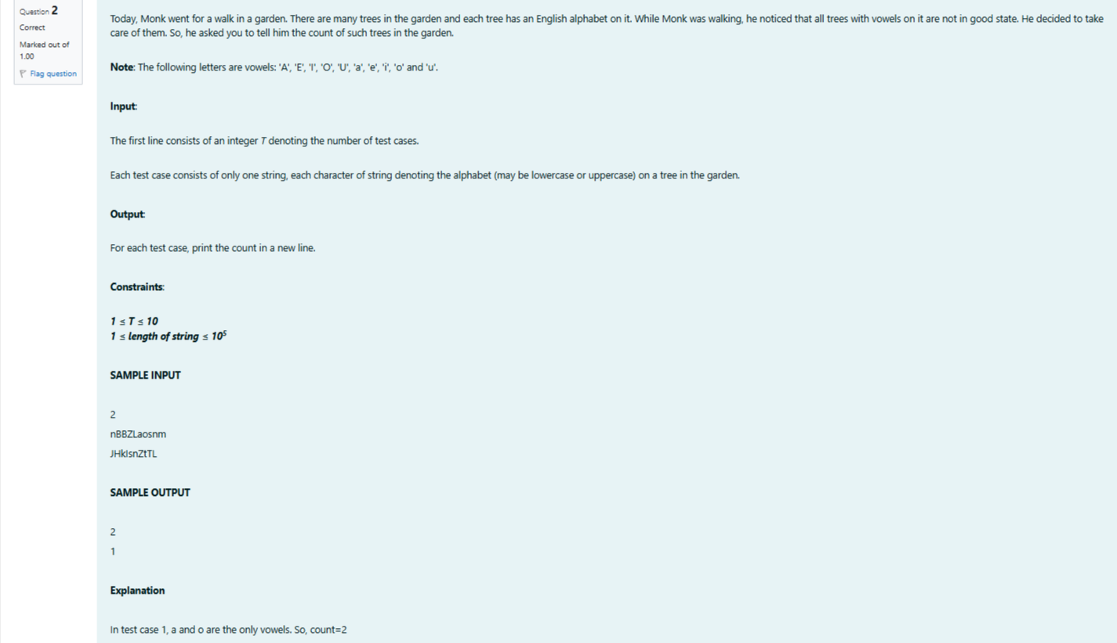

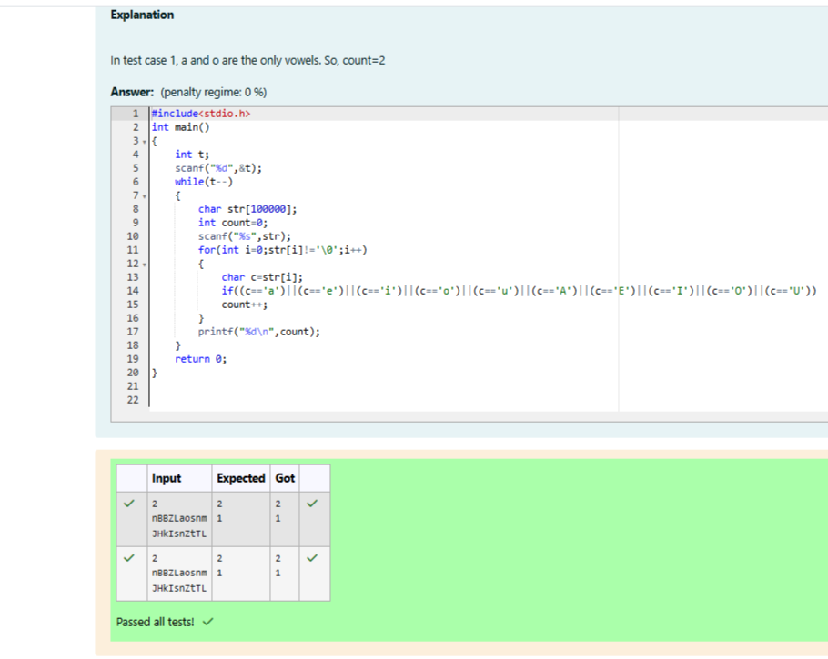

Reg no : 241801271

Name : sivagopika M

Q3)

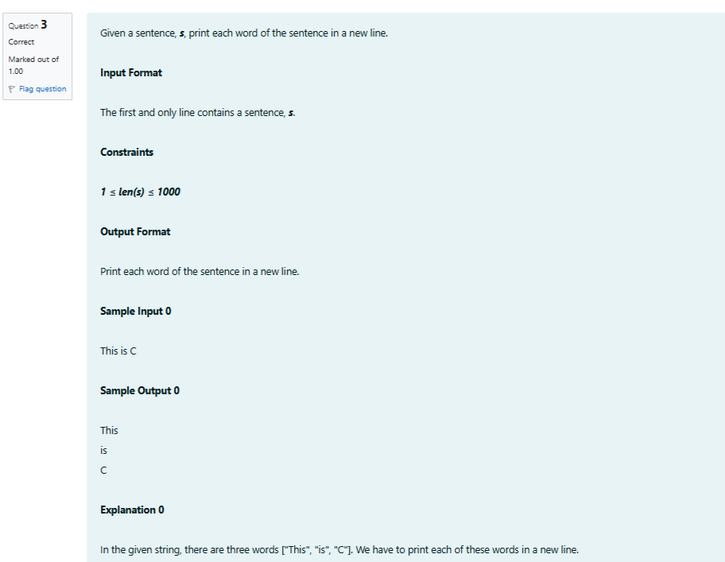

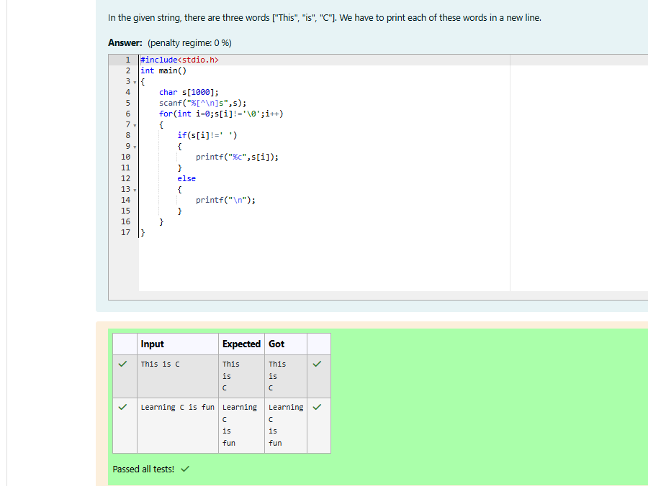

Reg no : 241801271

Name : sivagopika M

Q4)



